**玉川上水保育園の年末保育のご案内**

年末保育とは、保育園等の閉園する年末に、保育が必要な場合にお預かりする保育です。

玉川上水保育園で、年末保育を実施しますのでご利用ください。

**☆**利用日等**☆**令和７年12月29日（月）、12月30日（火）

　各日午前７時から午後6時まで（延長は午後6～７時まで）

**☆**実施保育園**☆**玉川上水保育園　桜が丘4-29-18

**☆**利用できる方**☆**利用日当日、次の1～４のすべての要件を満たす児童

１　保育が必要な児童

２　市内在住の児童

３　生後５７日目から就学前までの児童

　　　　　　　　 ４　健康で集団保育が可能な児童

**☆**定員**☆**　原則 各日２０名（0歳児　３名、1～5歳児１７名）程度

※定員を超える申込があった場合、玉川上水保育園で受入れの可否について抽選を行い、決定いたします。なお、抽選は、年末保育の実施日に仕事で利用希望する世帯より行い、定員に空きがあれば、それ以外の理由の世帯の抽選を行います。

**※定員の年齢は、令和７年４月１日現在の年齢となります。**

**☆**保育料**☆**　１日 **3,500円**（延長保育料は別途**1,000円**かかります。）

※給食はございません。お弁当をお持ちください。おやつは用意いたします。

※保育料は、利用日当日の登園時に玉川上水保育園の事務所でお支払いください。

※半日のお預かりも出来ますが、保育料は１日分の料金となります。

**☆**申込受付**☆** 玉川上水保育園に裏面の申込書類の提出が必要となります。

**（郵送提出可能）** 申込期間：11月１４日（金）～1１月２１日（金）（**日曜を除く**）

　　　　　　　　　 　　 各日午前７時から午後７時まで

※郵送の場合は、1１月２１日（金）午後７時までに玉川上水保育園に届いた場合、申込書を受理いたします。（封筒は各自でご用意ください。）

**☆**申込結果**☆** 「受入れ可能」な場合は受付終了後、速やかに、お電話にてご連絡いたします。

「受入れできない」場合は、ご連絡いたしません。

**☆**面　　　談**☆**「受入れ可能」な場合、以下のとおり面談を受けてください。

期間：申込結果のご連絡後、1１月２７日(木)又は1１月２８日(金)で面談を実施い

たします。ご都合がつかない場合は、日程調整いたしますのでご相談ください。

　場所：玉川上水保育園

※面談は30分程度必要となります。極力、利用希望する児童とご一緒に来園を

お願いいたします。

※面談の結果、玉川上水保育園の受入れ体制で対応できないと判断した場合、利用

できないことがあります。

**☆**申込方法**☆ 以下の該当する書類を**、表面の申込期間に**玉川上水保育園に提出してください。**

１ 全ての申込世帯に提出が必要な書類

・年末保育申込書 ・問診票

２ 児童が保育施設等（以下の施設に限る）に在籍する場合に、提出が必要な書類

　・在籍する保育施設等の在籍証明書

※提出必要施設　認証保育所、認可外保育施設、家庭的保育(都制度)、幼稚園

　　 ３ 保護者が仕事のため保育が必要な場合に、提出が必要な書類

　　　　・勤務証明書又はシフト表

４　児童の状況により提出が必要な書類

児童の診断書 ⇒ **入園を希望されるお子さんに障害又は長期にわたる疾病(手術後の経過観察も含む)がある場合、具体的な障害名又は病名、集団保育が可能であること等が書かれた医師の診断書等の提出が必要となります。**

※２人以上のお子さんを申し込む場合は、人数分の書類が必要です。（ただし、勤務証明書に

ついては原本１部とその写しのご提出でも構いません。）

**あらかじめコピー等をして、申し込みしてください。**

**☆**書類取得先**☆** １ 市内認可保育所等の保育施設、市役所の保育課(６番窓口)に設置しております。

２ 当園及び東大和市のホームページから申込書等をダウンロードできます。

・玉川上水保育園ホームページ https://www.tamagawajousui.jp

・東大和市ホームページ　https://www.city.higashiyamato.lg.jp/index

**☆当日の持ち物☆**

必ずすべての持ち物に名前を書いてください。　・保育料

・大判バスタオル２枚（午睡用）・くつ下 ・沐浴タオル ・毛布

・食事用エプロン1枚 ・着替え一式（２・３組）・紙オムツ・お買い物ビニール袋（汚れ物入れ）２枚 ・便等をしたオムツを入れる袋２枚

・お弁当 ・帽子 ・おしぼりとお尻拭きは保育園で用意します。

**☆服装☆**

・動きやすく ・汚れてもよい服 ・履きなれた靴

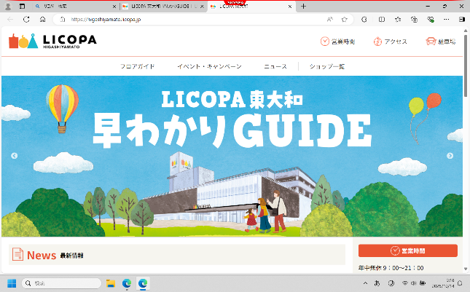

**☆**キャンセル料**☆**　　 **3,000円**

予約をキャンセルする場合は、**12月13日（土）の午後５時まで**に玉川上水保育園にご連絡が必要です。

**上記の日時以降のキャンセルはキャンセル料が発生します。**

＊お 願 い＊

・予約取り消し（お休みするとき）は、わかり次第早めにご連絡ください。

・当日体調不良等でのお休みは、午前7:00～午前8:50までにご連絡ください。

・体調がすぐれない児童の特別な保育は行っておりませんので具合が悪い時はお休みしてください。

・原則としてお薬はお預かりしません。

**☆**連絡先**☆**

社会福祉法人立野みどり福祉会　玉川上水保育園　電話566-8670